Familia Comboniana

NOTIZIARIO MENSILE DEI MISSIONARI COMBONIANI DEL CUORE DI GESÙ

759 Gennaio 2018



Il Santo Padre suggerisce “quattro pietre miliari verso l’accoglienza dei richiedenti asilo, i rifugiati e le vittime della tratta:
Accogliere,
Proteggere,
Promuovere,
Integrare”.

“Scoprire che essi non arrivano a mani vuote: portano un carico di coraggio, capacità, energie e aspirazioni e in questo modo arricchiscono la vita delle nazioni che li accolgono”.

DIREZIONE GENERALE

CONSULTA DI DICEMBRE 2017

- Economato Generale

  - Fr. Marco Binaghi è nominato Economo della comunità della Curia Generalizia dal 1 gennaio 2018.
  - Fr. Marco Binaghi è anche nominato membro dell’Economato Generale dal 1 gennaio 2018.
  - Il CG ringrazia la provincia della NAP per la grande generosità verso la Direzione Generale e in modo particolare verso i Fondi Generali per confratelli ammalati e il Fondo di Formazione-Educazione.
  - Il CG ringrazia anche le circoscrizioni di Asia, Centrafrica, Colombia, DSP, Ecuador, EGSD, Etiopia, Italia, Kenya, London Province, Messico, NAP, Portogallo, Spagna, Sud-Sudan e Tchad, che hanno mandato il loro contributo alla DG.
  - Il CG ha suggerito all’economato generale di promuovere una seria riflessione sulla solidarietà fra le diverse circoscrizioni dell’Istituto e con le Chiese locali. Il CG si augura che questa riflessione coinvolga tutte le circoscrizioni in modo che i loro superiori possano portarne i frutti all’Assemblea Intercapitolare.

- Anno per la Rivisitazione-Revisione della Regola di Vita

  - Per l’implementazione degli Atti Capitolari del 2015 il CG ricorda che si è deciso di dedicare l’anno 2018 alla rivisitazione della Regola di Vita. Con una sua lettera, il CG incoraggia le circoscrizioni e i singoli confratelli ad impegnarsi seriamente in questo lavoro.
  - Il CG informa che per questo verranno offerti a tutti dei sussidi di riflessione preparati dalla Direzione Generale e da altri confratelli scelti nei continenti/subcontinenti. I sussidi verranno pubblicati su Familia Comboniana e saranno di aiuto per la riflessione personale e comunitaria in tutte le circoscrizioni.

- Direttorio della DG

Dopo la revisione fatta da P. Lorenzo Frattini e la consulta di un canonista della Santa Sede, il CG ha approvato le correzioni fatte alla parte del Direttorio della DG che tratta della “Gestione amministrativa delle situazioni particolari dei confratelli”. Di questa parte del Direttorio sarà fatto un sussidio che verrà distribuito ai superiori di circoscrizione, così da facilitare il loro servizio ai confratelli che vivono in situazioni particolari. Il CG ringrazia i confratelli che hanno collaborato all’attualizzazione di questa parte del Direttorio. La prima parte del Direttorio della DG sarà attualizzata e approvata in seguito.

- Segretariati Generali: statuti e consigli

Il CG ha approvato ad experimentum fino al 2020 gli statuti dei tre segretariati generali (Formazione, Missione, Economia) e ha nominato i membri dei tre segretariati allargati:

  - della Formazione: P. John Baptist Opargiw, P. Siro Stocchetti, P. Fermo Bernasconi, Fr. Guillermo Casas, P. Elias Sindjalim, P. Jude Burgers, P. Fidèle Katsan, Fr. Alberto Parise, P. Pablo Rodrigo Reveles Vázquez e P. Rogelio Bustos Juárez (liaison).

  - della Missione: P. Mariano Tibaldo, P. Arlindo Pinto, P. Martin Devenish, P. Dario Bossi, P. Richard Kyankaaga, P. Victor Kouande, Fr. Alberto Lamana (liaison).

  - dell’Economia: P. Claudio Lurati, Fr. João da Silva Ferreira, Fr. Guillermo Casas, Fr. Giuseppe Lagattolla, Fr. Marco Binaghi, P. Manuel Ferreira Horta, P. Fabio Carlo Baldan, P. Vítor Manuel Beco Anciães, P. Paolo Latorre, P. Sebastian Chmiel, P. Gonzalo Antonio Dasilva Fernández, P. Pietro Ciuciulla (liaison).

- Assemblea Intercapitolare
In data 1 gennaio 2018 il CG ha inviato a tutti i superiori di circoscrizione la lettera di convocazione dell’Assemblea Intercapitolare che si terrà dal 9 al 30 settembre 2018.

- Fratello referente continentale
Europa, APDESAM e Africa Francofona hanno già eletto il Fratello referente continentale che partecipa all’Assemblea dei Provinciali come richiesto dal n. 71 degli Atti Capitolari. Attendiamo ancora che l’America/Asia concluda il processo di elezione. Quando anche questo sarà terminato, il GC comunicherà a tutti i risultati in una nota generale.

- Celebrazioni 150° dell’Istituto
Il Consiglio Generale ringrazia i Superiori di circoscrizione, i membri della commissione ad hoc e tutte le persone che hanno lavorato alla preparazione e attuazione delle diverse attività mirate a celebrare il 150° della fondazione del nostro Istituto. Le varie celebrazioni sono servite a far conoscere meglio il dono della vocazione missionaria di tanti missionari che continuano l’opera iniziata dal nostro Padre e Fondatore, San Daniele Comboni.

Il CG ringrazia anche i vari confratelli responsabili della traduzione, pubblicazione e distribuzione del libro scritto da P. Manuel Augusto Lopes Ferreira. Questo volume ci ha messo a disposizione una istantanea della nostra Famiglia missionaria. Il CG si augura che questo materiale venga utilizzato per far conoscere il modo in cui Dio continua a manifestarsi attraverso il nostro servizio alla Chiesa e al mondo.

- Commissione Istituto Misto
Nell’aprile 2017 l’Unione dei Superiori Generali (USG) ha scritto una lettera al Papa chiedendo l’accesso dei Fratelli a tutte le strutture di governo dei loro Istituti. Una commissione dell’USG ha studiato la questione e propone che il Dicastero competente sia autorizzato a concedere questo privilegio agli Istituti religiosi clericali su richiesta. In questo modo si potrebbero evitare le complicazioni canoniche di questa complessa questione. Il GC ritiene opportuno aspettare la risposta del Vaticano a questa richiesta prima di creare la commissione (AC 2015 n. 53).

- Calendario delle Consulte 2018
02 - 24 marzo
02 - 03 (FC) 4 - 27 giugno
03 - 05 settembre
09 - 30 settembre Assemblea Intercapitolare
08 - 31 ottobre
12 - 20 novembre

- Visite dei membri del CG

P. Tesfaye Tadesse Gebresilasie
28 dicembre – 21 gennaio: visita alla provincia del Togo
con P. Ciuciulla

P. Jeremias dos Santos Martins
21 dicembre – 3 gennaio: in Portogallo
18 gennaio – 28 febbraio: visita a Uganda e Kenya

P. Pietro Ciuciulla
28 dicembre – 21 gennaio: visita alla prov. del Togo con P. Tesfaye
1 – 15 febbraio: assemblea in Congo
19 – 26 febbraio: incontro dei superiori di circoscrizione a Nairobi

P. Rogelio Bustos Juárez
20 dicembre – 11 gennaio: in Messico
12 – 30 gennaio: visita alla provincia del Centro America

Fr. Alberto Lamana Cónsola
16 – 21 dicembre: in Spagna
2 – 20 gennaio: visita al Sud Sudan
20 gennaio – 17 febbraio: visita all’Uganda con P. Jeremias

Roma, 15 dicembre 2017

“Indicami, Signore, la via dei tuoi decreti e la seguirò sino alla fine. Dammi intelligenza, perché io osservi la tua legge e la custodisca con tutto il cuore” (Salmo 119, 33-34)

Carissimi confratelli, saluti nel Signore Gesù Cristo.

All’inizio di questo anno 2018, dedicato alla rivisitazione e revisione della RV, ci rivolgiamo a ognuno di voi per incoraggiarvi ad entrare in questo processo con uno spirito libero e aperto alle sorprese di Dio. Crediamo che questo cammino ispirato dallo Spirito Santo attraverso l’evento capitolare (“rivisitazione e revisione della Regola di Vita”, AC 2015, 49) è un momento di grazia che ci è offerto. In questo, tutti siamo invitati a mettere tutto il nostro cuore e la nostra passione missionaria, con un grande senso di appartenenza al nostro Istituto comboniano. Fra le diverse iniziative per il cammino della rivisitazione della Regola di Vita, avremo l’animazione e la riflessione a livello di Istituto, con la preparazione di diversi sussidi che condivideremo con tutto l’Istituto attraverso Familia Comboniana. Il primo sussidio sarà preparato dal Consiglio Generale e gli altri cinque sussidi arriveranno dai diversi confratelli che sono nei vari continenti/subcontinenti. Con gli occhi fissi in Gesù, in compagnia del nostro Fondatore e Padre, San Daniele Comboni, e rimanendo incarnati nelle realtà missionarie in cui viviamo e lavoriamo, sentiamo il dovere di ricordare tre punti nevralgici per questo cammino che intraprendiamo insieme.
In primo luogo vogliamo ricordarci che alla base e all’inizio della nostra vita consacrata e missionaria è presente la persona di Gesù che ha un cuore che ascolta il grido della gente, il grido dei poveri e di tutti gli assetati di giustizia e di pace e che ci vuole suoi discepoli e missionari.
In secondo luogo, vogliamo avere molto viva la figura del nostro fondatore Daniele Comboni. La maggiore scoperta della sua persona negli ultimi anni, la sua canonizzazione e la rilevanza del suo carisma per il mondo di oggi sono un invito in più ad averlo come punto di riferimento, a conoscerlo meglio e a condividere il suo carisma e la sua santità con i popoli fa i quali viviamo e lavoriamo.
Infine, un altro aspetto importante di questo cammino è l’essere attenti ai segni dello Spirito presenti nel mondo, all’interno della Chiesa e dell’Istituto. La realtà in cui noi viviamo la missione è il “luogo teologico”, rivelazione di Dio per noi oggi. Ci impegniamo a essere attenti in modo da “non lasciarci ingannare”, a essere vigilanti, perché quando verrà il Signore ci trovi al nostro posto come servi che aspettano la sua venuta.
Che il Signore Gesù e il nostro Fondatore ci aiutino a vivere con fiducia e gioia questo cammino che intraprendiamo come fratelli, provenienti da tante culture e razze, ma tutti tagliati dalla stessa roccia, Comboni e il suo carisma.
Il Consiglio Generale

Professioni perpetue
Fr. Yata Blawo Lik. Christophe (T) Lomé-Cacaveli (TG) 03.12.2017
Sc. Esseh Kossi Michel (T) Donomanga(TCH) 17.12.2017
P. Italo Scoccia (M) Chitima (MO) 10.12.2017

Opera del Redentore
Gennaio 01 – 15 A 16 – 31 BR
Febbraio 01 – 15 C 16 – 28 EGSD

Intenzioni di preghiera
Gennaio – Perché impariamo a prenderci cura dell’opera di Dio partecipando a un’autentica ecologia naturale e umana, superando la crisi economica, sociale e ambientale che oggi mette a rischio il pianeta e l’umanità. Preghiamo.
Febbraio – Perché il nuovo incontro con la Regola di Vita risvegli in tutti i comboniani lo zelo per l’evangelizzazione che animava il loro Fondatore. Preghiamo.

Pubblicazioni
Juan Benjumea Ramos, De los toros a la misión, Editorial Mundo Negro 2017. Il libro è un’autobiografia, il racconto di una vita che si può dividere, come dice lo stesso autore nell’introduzione, in due periodi ben distinti: il primo, del Juan torero, e il secondo, quello del missionario comboniano, prima come Fratello e poi, a 51 anni, come sacerdote.

ITALIA

A P. Albanese il Franco Cuomo International Award
P. Giulio Albanese, direttore di Popoli e Missione e di altre testate cattoliche, ha ricevuto lo scorso 1 dicembre a Roma il prestigioso riconoscimento ‘Franco Cuomo International Award’, intitolato allo scrittore, giornalista e drammaturgo Franco Cuomo, scomparso nel 2007.
Questo premio, articolato in quattro sezioni (Letteratura, Giornalismo e Saggistica, Teatro, Arte) ha l’obiettivo di premiare quelle forme di espressione culturale, artistica e umana che guardano al futuro attraverso il dialogo e il confronto, valorizzando l’esperienza del passato e le diversità fra persone e visioni del mondo. Come sappiamo P. Giulio Albanese, anche nei suoi testi recenti, scrive dell’Africa del passato per raccontare il presente cercando di individuare vie per costruire il futuro.

Mostra del PM nel 90° anniversario
Dopo la riuscita esposizione dal 10 ottobre al 4 novembre alla Biblioteca civica di Verona di “L’Africa fa 90!” in cui si raccontava il continente africano attraverso le illustrazioni e i fumetti in 90 anni di storia del Piccolo missionario, la stessa mostra è esposta al Museo Africano dal 12 dicembre al 21 gennaio. Si spera sia una ulteriore occasione di far conoscere la rivista e trovare abbonamenti.

Magia e medicina
Il Museo africano dal 2 febbraio all’11 marzo ospiterà un’altra significativa mostra fotografica sul tema della Magia e medicina, malattia, grazia e cura in Africa.
Le oltre 50 foto artistiche sono di Massimiliano Troiani. Uscirà anche il libro/catalogo a cura della editrice Effata all’eccezionale prezzo di 15,00 €.

Film su “Viaggiatori&Migranti”
Quest’anno la sezione dei film “Viaggiatori&Migranti” del Festival di Cinema Africano sarà proiettata nella nostra Sala Africa, tutti i secondo venerdì da gennaio a maggio 2018.

MOZAMBICO

50 anni di presenza nell’arcidiocesi di Beira
Il 3 dicembre, festa di S. Francesco Saverio, patrono della circoscrizione, nella parrocchia Cuore Immacolato di Maria, di Alto da Manga a Beira, i Comboniani hanno celebrato il 50° anniversario di presenza nell’arcidiocesi.
La giornata è iniziata con la celebrazione eucaristica presieduta dall’Arcivescovo Mons. Cláudio della Zuana, alla quale hanno preso parte numerosi confratelli, missionari, religiosi, sacerdoti diocesani e fedeli. Mons. Cláudio nell’omelia ha ringraziato i Comboniani per la loro presenza, soprattutto nel campo – prioritario – della formazione e dell’educazione. A conclusione, anche il superiore provinciale ha ringraziato tutti per la loro partecipazione, rinnovando il nostro impegno missionario, la nostra obbedienza e fedeltà a questa Chiesa locale.
Un momento particolarmente bello dei festeggiamenti è stato lo spettacolo teatrale preparato dalle madri che accolsero nella parrocchia i primi comboniani e dei quali ricordavano persino il modo di parlare e di evangelizzare!

Voti perpetui
Il 10 dicembre, nella parrocchia di S. Giovanni XXIII, a Chitima, P. Italo Scoccia ha fatto la professione perpetua durante una celebrazione eucaristica presieduta dal superiore provinciale, P. Constantino Bogaio, e alla presenza di molti confratelli, religiosi, sacerdoti della regione pastorale di Songo e fedeli di varie parrocchie, soprattutto di Santa Maria de Mucumbura.
Alla fine i fedeli hanno ringraziato P. Italo per aver scelto per la sua consacrazione definitiva la parrocchia di Chitima, che ha visto per la prima volta, in questi cinquant’anni, una cerimonia di voti perpetui.

PCA

Seminario sulla Regola di Vita
Dal 4-8 dicembre 2017, nella Casa Provinciale dei Fratelli de la Salle a Città del Guatemala, si è svolto un seminario sulla nostra Regola di Vita, organizzato dalla Commissione Centrale per la Rivisitazione e Revisione della Regola di Vita, per le Circoscrizioni dell’ America.
Al seminario hanno partecipano rappresentanti di tutte le province e delegazioni del continente: Fr. Simone Bauce, rappresentante dell’Ecuador, P. Luis Alfredo Pulido (Colombia), P. Pasquale Miniero (Guatemala, facilitatore), P. Víctor Hugo Castillo (Provinciale della PCA, Commissione Centrale), P. Damián Bruyel (PCA), P. Gabriel Martínez (Messico, Commissione Centrale), P. Alfredo del Toro (PCA), P. Carlos Humberto Rodríguez (PCA), P. Francisco José Martin (Provinciale del Perù), P. Massimo Ramundo (Brasile), P. Romeo Barrios (Ecuador), Fr. Humberto da Silva Rua (PCA), P. Jorge Elias Ochoa (NAP), P. Tomás Herreros (Perù).

IN PACE CHRISTI

P. Weiss Reinhold (15.01.1936 – 29.11.2017)
“Con P. Weiss Reinhold ho fatto assieme il noviziato” – scrive P. Reinhold Baumann – “e frequentato la facoltà teologica di Bamberg. L’anno scorso abbiamo celebrato assieme il cinquantesimo anniversario della nostra ordinazione sacerdotale. Durante gli ultimi 20 anni siamo stati membri della comunità di Ellwangen. Mi chiedo, però: L’ho conosciuto davvero? Lui stesso magari avrebbe avuto dei dubbi. Ciò nonostante cercherò di presentarlo come l’ho visto e conosciuto”. Per la Familia Comboniana riportiamo alcuni passi di P. Reinhold.
Era nato il 15 gennaio 1936 a Weingarten/Baden-Württemberg, non lontano dal lago di Costanza. I due fratelli maggiori fondarono a Wehingen, dopo la seconda guerra mondiale, una fabbrica di lavorazione di plastica. P. Reinhold, come i suoi fratelli, si è sempre molto interessato a cose tecniche ed elettroniche e alla nascente digitalizzazione.
Da tempo P. Reinhold si sentiva attratto alla vita missionaria. Perciò andò a Bamberg, dove c’era la possibilità di fare l’esame di maturità mediante una scuola superiore serale. Sua madre aveva conosciuto un missionario comboniano e così Reinhold ha trovato alloggio presso i Missionari Comboniani e frequentato la scuola superiore dei Padri Carmelitani. Nel 1959 entrò nel noviziato di Mellatz.
È lì che ci siamo incontrati per la prima volta. Eravamo un gruppo di venti novizi. Quasi tutti venivano dal seminario. P. Reinhold era quattro anni più vecchio degli altri novizi. Aveva più esperienza di vita ed era già in possesso della patente.
Cominciarono gli anni del Concilio e “la rivoluzione del 68”. Noi giovani scolastici ci siamo sentiti protagonisti di una nuova epoca. Reinhold appariva come una persona matura e sicura di sé. I superiori avevano fiducia in lui. Lo incaricarono, pur essendo ancora scolastico, di preparare due edizioni del calendario per l’ “Opera dell’Redentore” (1964 e 1965), la seconda con la mia collaborazione. Anche nel campo spirituale tirava un’aria nuova. Noi due e P. Alois Weiss c’incontravamo ogni settimana per leggere e condividere assieme la Parola di Dio e discutere su temi teologici.
Ho l’impressione che i superiori si aspettassero molto da P. Reinhold. Dopo l’ordinazione nel 1966 lo mandarono in Sudafrica, ben fornito di macchine fotografiche, per fare delle foto e raccogliere del materiale per la rivista. Era la prima volta che i superiori permettevano una simile azione. Ritornò con oltre 3000 diapositive che si trovano ancora nell’archivio provinciale, ben catalogate e computerizzate. Credo che Reinhold sia stato il primo ad avere un computer in provincia.
Tornato dal Sudafrica, fu nominato formatore del seminario di Bad Mergentheim e nel 1970 del seminario di Milland. Dal 1975 fino al 1978 è stato cappellano militare della grande caserma di Ellwangen.
Nel 1978 è stato assegnato alla comunità di Limone. Ancora prima della riunione c’era stato uno scambio di personale tra i due Istituti. P. Weiss accettò volentieri l’assegnazione. Imparò la lingua italiana abbastanza bene. Essendo Limone un posto di villeggiatura molto caro ai turisti tedeschi, parecchi vivono lì quasi tutto l’anno o durante la stagione estiva, molti visitavano la casa del Fondatore. Poco a poco scoprirono in P. Weiss un buon interlocutore sempre disponibile a dare buoni consigli e anche a offrire la direzione spirituale.
Nel 1987 fu assegnato alla DSP e nominato superiore della piccola comunità di Pöcking fino alla soppressione nel 1989. Da 1989 fino a 1993 ha lavorato nella comunità di Ellwangen come superiore e dal 1993 fino a 1996 come segretario provinciale a Bamberg. Dal 1997 fino alla sua morte è stato membro della comunità di Ellwangen.
A Ellwangen ha fatto il direttore spirituale dei confratelli anziani e collaborato volentieri nelle parrocchie della zona. Allo stesso tempo si è dedicato alle ricerche su Comboni. Durante gli anni a Limone aveva scoperto la sua figura. Era il tempo della riunione dei due Istituti (1979), del centenario della morte (1981) e più tardi della sua beatificazione e canonizzazione. P. Reinhold tradusse parecchie lettere di Comboni in lingua tedesca.
Per i suoi seri problemi di salute, non è mai partito per la missione.
Infine, vorrei menzionare anche il gruppo biblico che si radunava regolarmente nella nostra casa e di cui era l’animatore spirituale.
Il Padre riposa ora nel cimitero di Ellwangen, accanto ad altri 68 nostri confratelli, 40 Padri e 28 Fratelli. (P. Reinhold Baumann)

P. Modesto De Bertolis (29.03.1929 – 16.06.2017)
P. Luigi Varesco (18.10.1926 – 06.10.2017)
Fr. Schwingshackl Peter (08.02.1939 – 21.11.2017)
P. Mario Locatelli (05.11.1932 – 19.12-2017)
I loro necrologi appariranno sulla prossima Familia Comboniana.

Preghiamo per i nostri defunti
IL PADRE: Manuel, di Fr. António Manuel Nunes Ferreira (SS).
IL FRATELLO: Sandro Scattolin, di P. Giuseppe Scattolin (EGSD).
LA SORELLA: Rita, di P. Giovanni Baccanelli (ET); Anna Maria Grifoni, di P. Valeriano Grifoni (†).
LE SUORE MISSIONARIE COMBONIANE: Sr. M. Letizia Ferraresso; Sr. Nadia Germaine Minkarios Greiss.

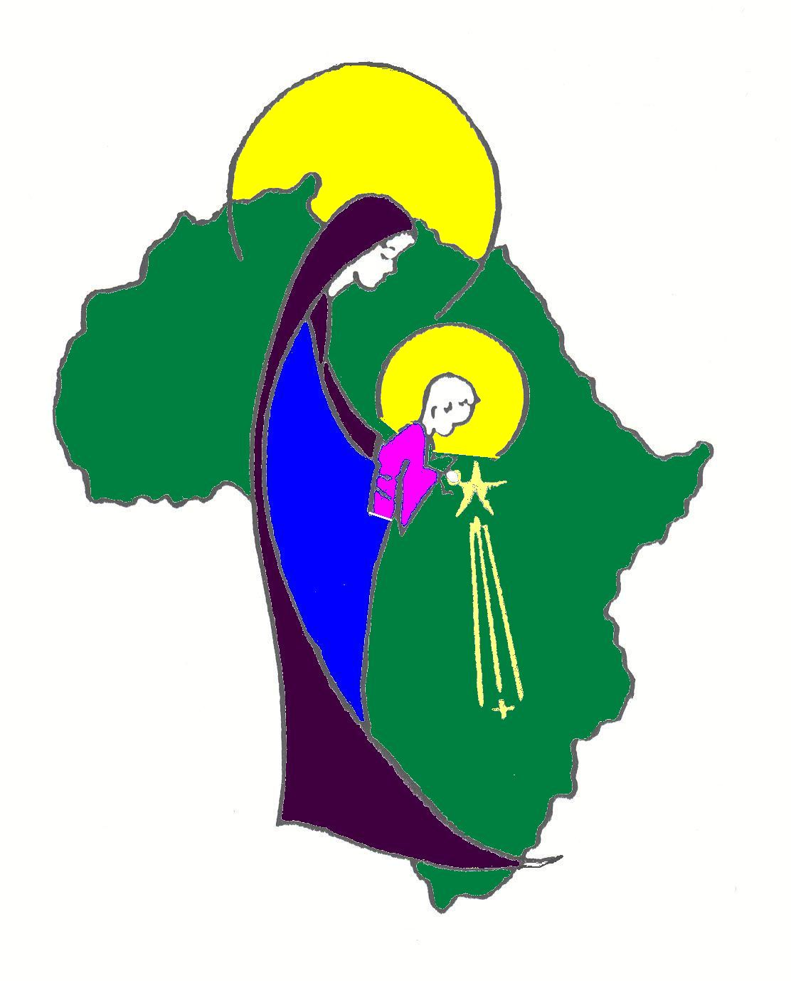

MISSIONARI COMBONIANI VIA LUIGI LILIO 80 - ROMA

